Konzularna izkaznica Obrazec št. 2

Sprednja stran
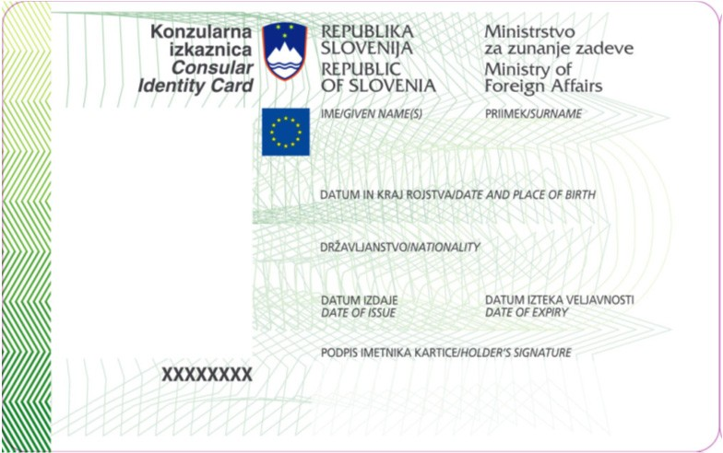

Hrbtna stran

